121096 г. Москва, ул. Кастанаевская д. 16 Б
(499) 142-41-98, (499) 142-59-30
e-mail: marussia@marussia-tour.ru
сайт www.marussia-tour.ru

3 ноября 20

3 ноября 2021 года — 8 марта 2022
Новая Третьяковка
Михаил Врубель
В истории русского искусства конца XIX — начала XX века Михаил Александрович Врубель (1856—1910) занимает уникальное место. С одной стороны, он принадлежит к прославленной плеяде мастеров эпохи модерна. Но в то же время очевидна колоссальная дистанция, разделявшая Врубеля и его художественное окружение. И кажется, что с будущим этот художник был связан гораздо прочнее, нежели с современностью. Задача выставки — попытаться понять, что в творчестве мастера «закономерно» и поддается объяснению с позиций искусства его времени, а что, по словам Александра Блока, «похищено у вечности».
Выставка М.А. Врубеля станет важнейшим событием года в области искусства. Третьяковская галерея обладает самым крупным собранием работ художника и на этой базе выступает «объединителем Врубеля». На выставке будет представлено более 300 произведений из 14 российских и зарубежных музеев. Более 100 работ поступит в экспозицию из Государственного Русского музея (Санкт-Петербург). Выставка разместится на трех этажах, во всей возможной полноте представляя многогранный мир Врубеля.
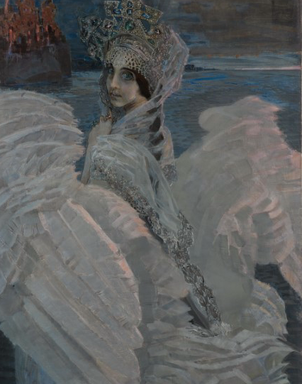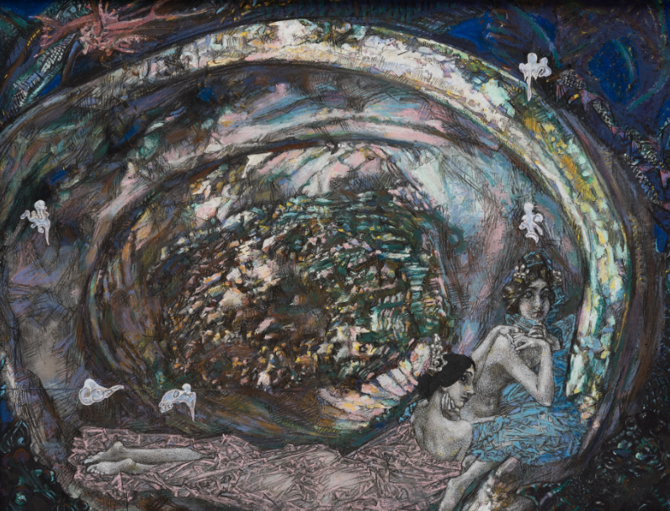
Жизнь Врубеля похожа на увлекательный и трагический роман, овеяна мифами и легендами, его можно назвать «идеальным художником», чей корпус творений является, по сути, одним совершенным произведением. Уникальный синтетический дар Врубеля требует особых принципов экспонирования, объединяя в выставочном пространстве различные по техникам материалы и виды искусства: живопись, графику, монументальные панно для особняков, плафон с горизонтальной экспозицией, скульптуру, майолику, фотографии, костюмы.

Примерная стоимость 17500руб. группа до 15чел.

